附录1 企业产品标准备案流程图

1-1 企业产品标准备案业务经办流程图(书面备案)
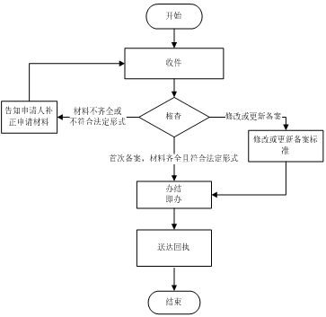

1-2 企业产品标准备案办事流程图（书面备案）
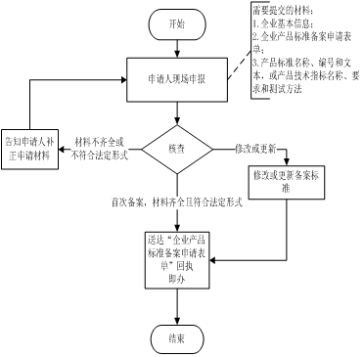

1-3 企业产品标准备案办事流程图（自我声明公开）
